ГУАП
КАФЕДРА № 43
ОТЧЕТ
ЗАЩИЩЕН С ОЦЕНКОЙ
ПРЕПОДАВАТЕЛЬ
старший преподаватель |  |  |  | Е.О. Шумова
должность, уч. степень, звание |  | подпись, дата |  | инициалы, фамилия

ОТЧЕТ О ЛАБОРАТОРНОЙ РАБОТЕ №3

«Перегрузка операторов»

по курсу: ОСНОВЫ ПРОГРАММИРОВАНИЯ
РАБОТУ ВЫПОЛНИЛ
СТУДЕНТ ГР. № | 4236 |  |  |  | А.В. Панченко
 |  |  | подпись, дата |  | инициалы, фамилия

Санкт-Петербург 2023

- Условие с вариантом

Вариант №7
Разработать класс «Время». Определить в нем конструкторы и деструктор, перегрузить операцию добавления к времени заданного количества минут, операцию вычитания двух моментов времени, операцию сравнения двух дат на совпадение (несовпадение).

- Листинг программы

#include <iostream>
#include <sstream>
#include <limits>
#include <iomanip>

using namespace std;

class Time {
private:
int hours;
int minutes;
int seconds;

public:
Time(int h = 0, int m = 0, int s = 0);

~Time();

bool isValid() const;

bool operator==(const Time& other) const;

Time operator+(const Time& other) const;

Time operator-(const Time& other) const;

friend ostream& operator<<(ostream& os, const Time& time);

friend istream& operator>>(istream& is, Time& time);
};

// Определения функций класса Time

Time::Time(int h, int m, int s) : hours(h), minutes(m), seconds(s) {}

Time::~Time() {}

bool Time::isValid() const {
return (hours >= 0 && hours < 24 && minutes >= 0 && minutes < 60 && seconds >= 0 && seconds < 60);
}

bool Time::operator==(const Time& other) const {
return (hours == other.hours && minutes == other.minutes && seconds == other.seconds);
}

Time Time::operator+(const Time& other) const {
Time result = *this;
result.seconds += other.seconds;
result.minutes += result.seconds / 60 + other.minutes;
result.seconds %= 60;
result.hours += result.minutes / 60 + other.hours;
result.minutes %= 60;

// Проверка и коррекция времени
if (result.hours >= 24) {
result.hours %= 24;
}

// Преобразуем результат в положительное значение
if (result.hours < 0) {
result.hours += 24;
}
else if (result.hours >= 24) {
result.hours %= 24;
}

return result;
}

Time Time::operator-(const Time& other) const {
int thisSeconds = hours * 3600 + minutes * 60 + seconds;
int otherSeconds = other.hours * 3600 + other.minutes * 60 + other.seconds;
int diffSeconds = thisSeconds - otherSeconds;

// Преобразуем результат в положительное значение
if (diffSeconds < 0) {
diffSeconds += 24 * 3600;
}

Time result;
result.hours = diffSeconds / 3600;
result.minutes = (diffSeconds % 3600) / 60;
result.seconds = diffSeconds % 60;

return result;
}

ostream& operator<<(ostream& os, const Time& time) {
int h = time.hours;
int m = time.minutes;
int s = time.seconds;

// Проверка и коррекция времени
if (h < 0) {
h += 24;
}
else if (h >= 24) {
h %= 24;
}

if (m < 0) {
m += 60;
h -= 1;
}
else if (m >= 60) {
m %= 60;
h += 1;
}

if (s < 0) {
s += 60;
m -= 1;
}
else if (s >= 60) {
s %= 60;
m += 1;
}

os << setw(2) << setfill('0') << h << ':'
<< setw(2) << setfill('0') << m << ':'
<< setw(2) << setfill('0') << s;
return os;
}

istream& operator>>(istream& is, Time& time) {
string input;
is >> input;

int h, m, s;
char delimiter;
istringstream ss(input);
ss >> h >> delimiter >> m >> delimiter >> s;

if (ss.fail() || delimiter != ':' || ss.get() != EOF || h < 0 || m < 0 || s < 0) {
is.setstate(ios::failbit);
}
else {
// Проверка и коррекция времени
if (m >= 60) {
h += m / 60;
m %= 60;
}
if (s >= 60) {
m += s / 60;
s %= 60;
}

// Проверка и коррекция часов
if (h >= 24) {
h %= 24;
}

time.hours = h;
time.minutes = m;
time.seconds = s;
}

return is;
}

int main() {
system("chcp 1251 > nul");
system("color 71");

Time userTime;

while (true) {
cout << "Введите время в формате часы:минуты:секунды (от 00:00:00 до 23:59:59): ";
cin >> userTime;
if (userTime.isValid() && !cin.fail()) {
break;
}
else {
cin.clear();
cin.ignore(numeric_limits<streamsize>::max(), '\n');
cout << "Неправильный формат времени. Повторите ввод." << endl;
}
}

cout << "Что вы хотите сделать?" << endl;
cout << "1. Добавить время" << endl;
cout << "2. Вычесть время" << endl;
int choice;
cin >> choice;

Time timeToAddOrSubtract;

while (true) {
cout << "Введите время для добавления/вычитания в формате часы:минуты:секунды (от 00:00:00 до 99:99:99): ";
cin >> timeToAddOrSubtract;
if (!cin.fail()) {
break;
}
else {
cin.clear();
cin.ignore(numeric_limits<streamsize>::max(), '\n');
cout << "Неправильный формат времени. Повторите ввод." << endl;
}
}

Time modifiedTime;

if (choice == 1) {
modifiedTime = userTime + timeToAddOrSubtract;
}
else if (choice == 2) {
modifiedTime = userTime - timeToAddOrSubtract;
}
else {
cout << "Неверный выбор." << endl;
return 1;
}

cout << "Результат: " << modifiedTime << endl;

if (userTime == modifiedTime) {
cout << "Исходное и измененное время равны." << endl;
}
else {
cout << "Исходное и измененное время не равны." << endl;
}

return 0;
}

- Скриншоты с исходными данными и выполнением программы

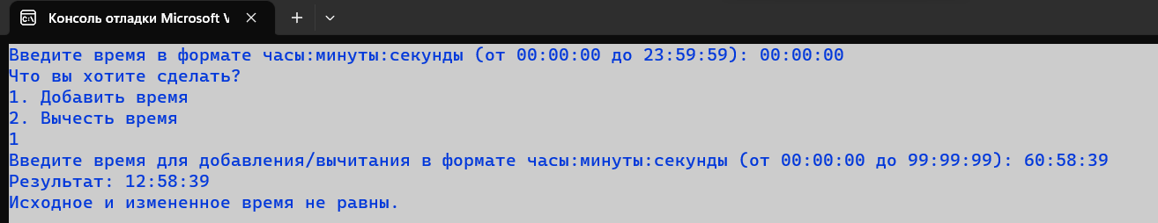
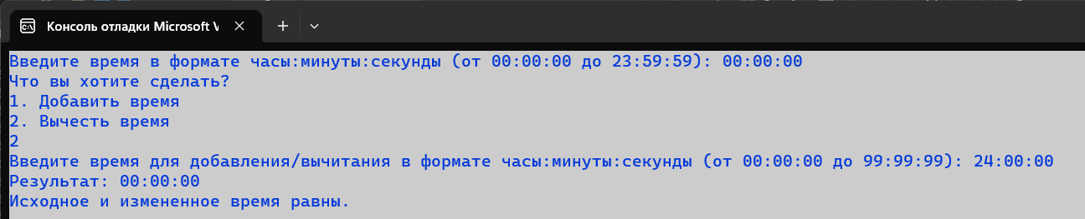
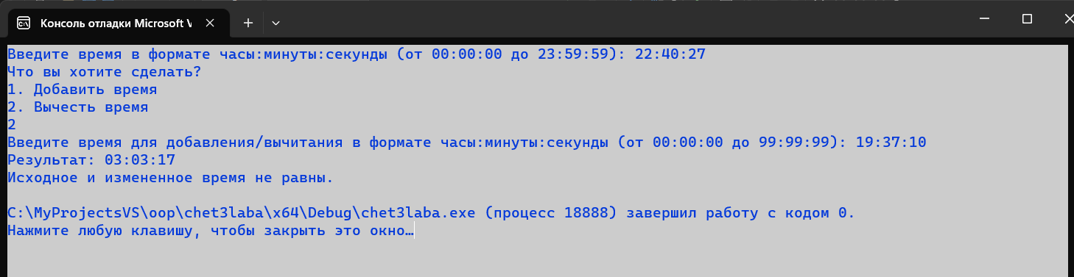

4. Вывод

Писав код я научился создавать классы, использовать конструкторы и деструкторы для управления объектами, а также перегружать операторы для более удобной и интуитивной работы с данными времени. Эти навыки основополагающие для объектно-ориентированного программирования и помогают сделать код более читаемым и гибким.

